C语言实验注意事项:

一.按时完成实验并交给我

1)按实验要求完成实验.

算法设计可以不写，就是这些思维导图

实验报告填写规范案例:

|  |  |
| --- | --- |
| 第1题exp1-1.c | |
| 1、题目内容 | 编程求一元二次方程ax2+bx+c=0的所有可能根的情况. |
| 2、算法设计 |  |
| 3、源代码 | #include<stdio.h>  #include<math.h>  int main(){  float a,b,c;  double deta,root1,root2;  printf("请分别输入系数a,b,c:\n");  scanf("a=%f,b=%f,c=%f",&a,&b,&c);  deta=b*b-4*a*c;  if (deta<0){  printf("deta=%f无解\n",deta);  return 0;  }  if(deta == 0){  root1 = -b /(2*a);  printf("deta=%f有相同解root1=root2=%f\n",deta,root1);  }  else  {  deta = sqrt(deta);  root1 = (-b + deta)/(2*a);  root2 = (-b - deta)/(2*a);  printf("有两个不同的解deta=%f root1= %f ,root2= %f\n",deta, root1, root2);  }  return 0;  } |
| 4、运行结果 | 无解:    有相同解:    有两个不同解: |

3)按时提交实验报告到优学院

    实验报告命名规范:202041417001xxx(实验1).doc

    源文件命名规范: exp第几次试验_第几题.c

提交内容:实验报告及源文件

提交文档和命名规范案例:

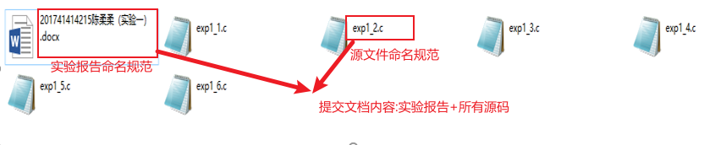

   在提交截止时间前提交实验文档,否则系统将关闭,造成无法提交实验后果自负(实验缺交).

如:



没按时提交实验文档案例:

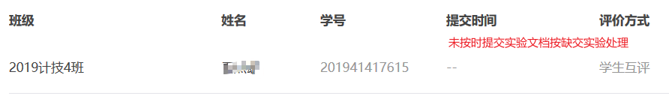

二.按时完成互评任务.

 1)在互评截止前完成实验互评工作,否则系统将倒扣没完成评分学生分数.

如:



没按时完成互评被倒扣情况:

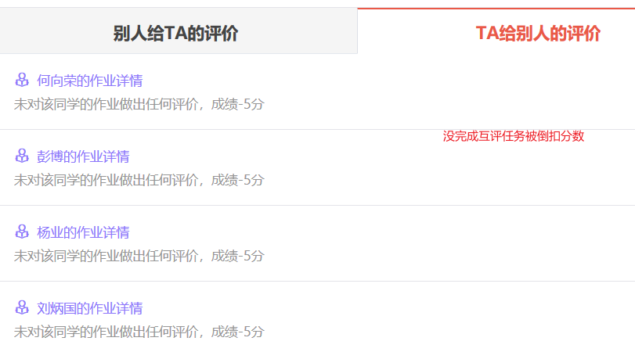

 2)按评分标准完成评分.所有评分没有撰写评分理由只有评分分数的.视为恶意评分.该生将被倒扣20分.

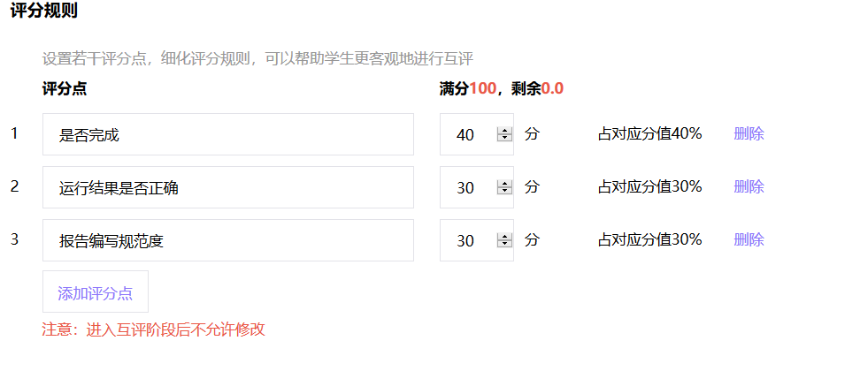

恶意评分:

